

Documentation Complète : génération et lecture de qr_code

I. Backend - Route /generate_prescription_qr 3
I.1. Fonctionnement 3
I.2. Sécurité 3
II. Backend - Route /generate_direction_qr 5
II.1. Objectif 5
II.2. Fonctionnement 5
II.3. Structure des données 5
III. Backend - Route /read_prescription_qr 6
III.1. Objectif 6
III.2. Fonctionnement 6
III.3. Détection robuste 6
IV. Frontend - Composant StepOrdonnance 7
IV.1. Workflow 7
IV.2. Gestion des QR codes 7
IV.3. Navigation clavier 8
V. Frontend - Composant MapQrCodePage 9
V.1. Génération QR direction 9
V.2. Affichage du QR code 9
VI. Scripts QR Code 10
VI.1. Génération (qrCodeGen.py) 10
VI.2. Lecture (qrCodeLect.py) 10
VII. Extrait de Code d'Exemple 12
VII.1. Backend - Chiffrement 12
VII.2. Frontend - Gestion d'état 12
VIII. Tips Essentiels 13
VIII.1. Sécurité 13
VIII.2. Performance 13
VIII.3. UX Mobile 13
VIII.4. Robustesse 13
IX. Explications Globales 14
IX.1. Architecture 14
IX.2. Bonnes Pratiques 14
IX.3. Alternatives 14
IX.4. Points d'attention 14

I. Backend - Route /generate_prescription_qr

Objectif :
Génère un QR code chiffré contenant les informations de prescription médicale.

I.1. Fonctionnement

1. Paramètres

- doctor (obligatoire) : Objet contenant les informations du médecin
- patient (obligatoire) : Objet contenant les informations du patient
- date (obligatoire) : Date de la prescription (String)
- content (obligatoire) : Contenu de la prescription (Array)

2. Processus

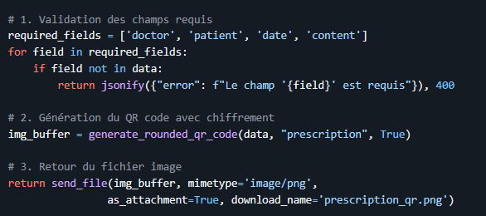

3. Réponses

- 200 OK : Fichier image du QR code généré
- 400 Bad Request : Champs requis manquants
- 500 Internal Error : Erreur de génération

I.2. Sécurité

- Chiffrement AES-ECB des données
- Compression zlib pour réduire la taille
- Clé de chiffrement stockée dans .env
- QR code avec modules arrondis et couleur personnalisée

II. Backend - Route /generate_direction_qr

II.1. Objectif

Génère un QR code contenant les informations de direction vers une pharmacie.

II.2. Fonctionnement

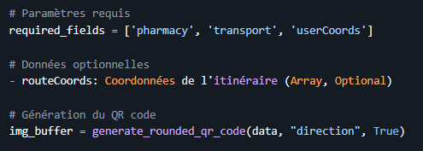

II.3. Structure des données

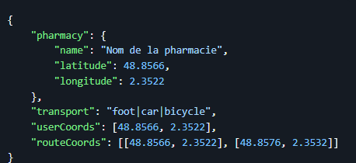

III. Backend - Route /read_prescription_qr

III.1. Objectif

Lit et déchiffre un QR Code contenant des informations de prescription.

III.2. Fonctionnement

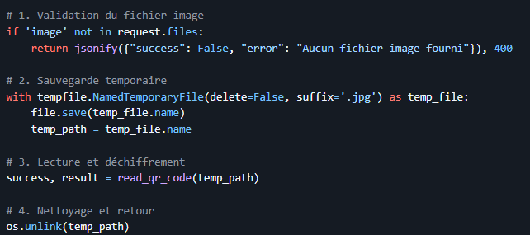

III.3. Détection robuste

- Détection multi-échelle (0.5x à 3.0x)
- Amélioration d'image agressive (CLAHE, seuillage adaptatif, etc.)
- Correction de perspective automatique
- Rotation de l'image (0°, 90°, 180°, 270°)
- Support des QR codes inclinés ou déformés

IV. Frontend - Composant StepOrdonnance

IV.1. Workflow

- Sélection du type de scan (QR ou ordonnance classique)
- Ouverture de la caméra via ModalCamera
- Capture et traitement de l'image
- Appel API selon le type de scan

IV.2. Gestion des QR codes

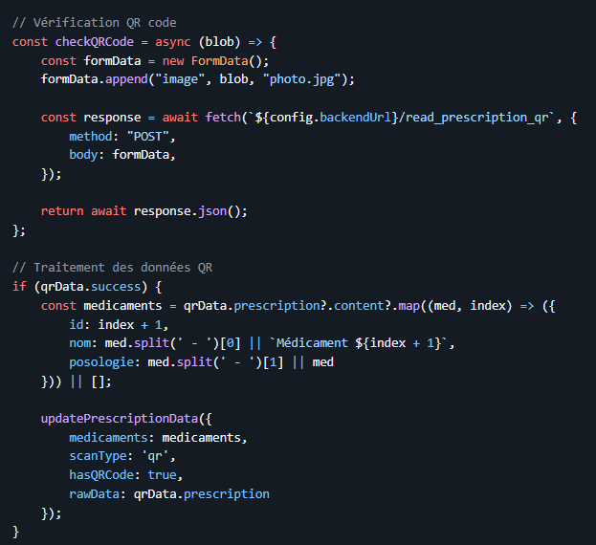

IV.3. Navigation clavier

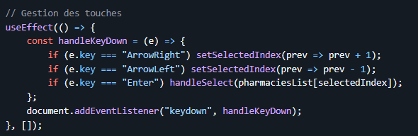

V. Frontend - Composant MapQrCodePage

V.1. Génération QR direction

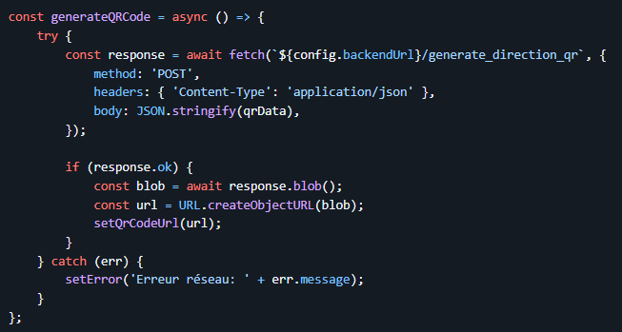

V.2. Affichage du QR code

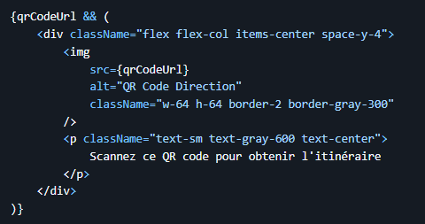

VI. Scripts QR Code

VI.1. Génération (qrCodeGen.py)

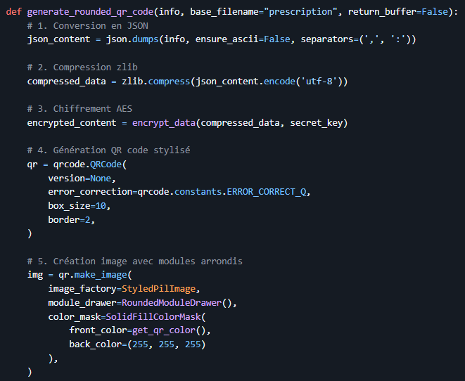

VI.2. Lecture (qrCodeLect.py)

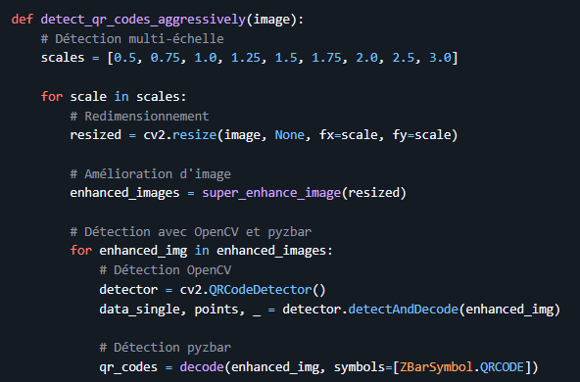

VII. Extrait de Code d'Exemple

VII.1. Backend - Chiffrement

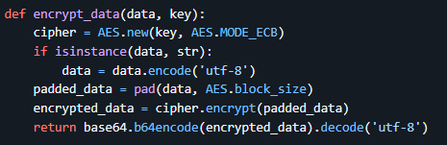

VII.2. Frontend - Gestion d'état

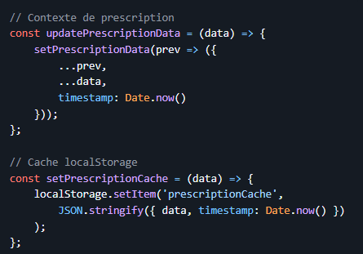

VIII. Tips Essentiels

VIII.1. Sécurité

- Clé de chiffrement de 32 octets minimum
- Stockage sécurisé des clés dans .env
- Validation stricte des données d'entrée
- Nettoyage automatique des fichiers temporaires

VIII.2. Performance

- Compression zlib pour réduire la taille des QR codes
- Détection multi-échelle pour améliorer la reconnaissance
- Cache côté client pour les données fréquentes
- Timeout des requêtes (ex: 10s)

VIII.3. UX Mobile

- Interface tactile optimisée
- Feedback visuel pendant le traitement
- Gestion des erreurs utilisateur-friendly
- Support des QR codes déformés ou inclinés

VIII.4. Robustesse

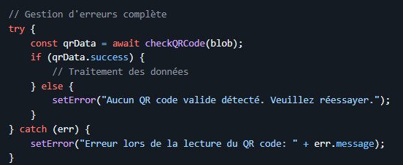

IX. Explications Globales

IX.1. Architecture

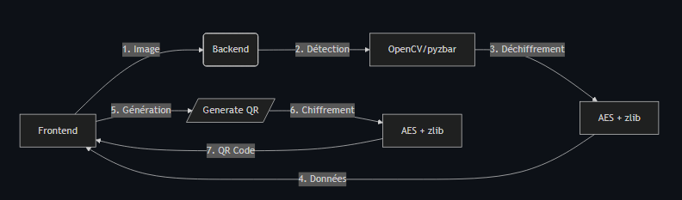

IX.2. Bonnes Pratiques

- Découplage : Front/Back indépendants
- Sécurité : Chiffrement systématique
- Robustesse : Détection multi-technique
- Performance : Compression et cache

IX.3. Alternatives

- Remplacer AES par RSA pour la sécurité
- Utiliser Google Vision API pour la détection
- Implémenter un cache Redis côté serveur
- Ajouter une signature numérique

IX.4. Points d'attention

- Limitations de taille des QR codes (2953 caractères max)
- Coût du chiffrement/déchiffrement
- Permissions caméra (navigateur)
- Qualité d'image pour la détection

